# 

# Bygone Dreams — фэнтезийный экшен-приключение, действие которого разворачивается в сюрреалистичном мире снов, получил дату полноценного релиза и совершенно новый трейлер.

Ольштын, Польша, 6 июня 2025 года

## Также мы очень рады сообщить, что GrabTheGames сотрудничает с Cyberstep в азиатском регионе, чтобы выпустить эту новую игру в Steam 20 июня 2025 года.

[Добавьте в список желаемого в Steam](https://store.steampowered.com/app/951620/Bygone_Dreams/?utm_source=Prout)

[Анонсирующий трейлер с датой выхода на YouTube](https://youtu.be/mC95W-wYZ3g?si=CHEuZDMndHUNcI09)

[Трейлер для скачивания](https://www.dropbox.com/scl/fi/1n77vx5rfkn3g1y2i14hy/Bygone-Dreams-Full-Release-Date-Announcement-Trailer.mp4?rlkey=cz6h2t2bsgwy3jm3u8fbj2hwf&dl=0) (можете свободно загружать его на свои медиа-платформы).

[Пресс-кит](https://www.dropbox.com/scl/fo/5dgf1xqp5i6gqcby7un3f/ANKU6Ap-eogxz6bgTgUtGnQ?rlkey=3akpo7tetb07bo7raaaq8uvyt&dl=0)

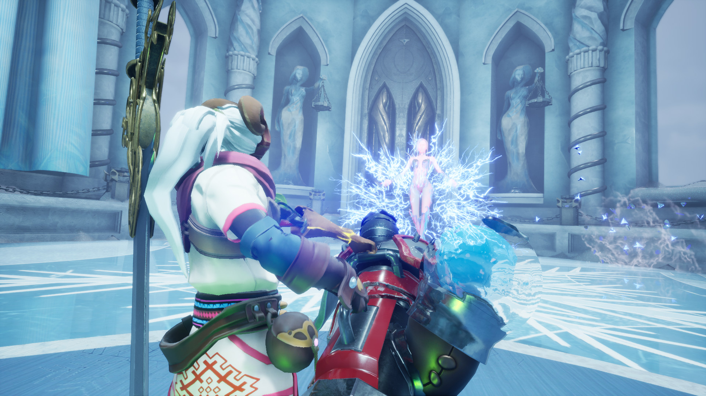

**О Bygone Dreams:**

Bygone Dreams — это фэнтезийное экшен-приключение, действие которого разворачивается в сюрреалистичном мире снов. Сразитесь с фантастическими противниками, решайте головоломки и прорывайтесь сквозь сложных боссов в своём стремлении спасти богиню-хранительницу мира и остановить кошмар, пожирающий сон.

* Победитель премии Reboot Develop в категории «Визуальное превосходство».
* Победитель конкурса WN Dev Contest 2021, выбран Epic Games.

**Вот несколько ключевых особенностей, которые могут вас заинтересовать:**

● Эпическая история с более чем 2 часами полностью озвученных кат-сцен

● 18 уникальных боссов

● Более 45 врагов, каждый со своей механикой

● Полная озвучка персонажей

● 52 уникальные музыкальные композиции, записанные местными боснийскими группами

● Крафт, лут, головоломки и многое другое!

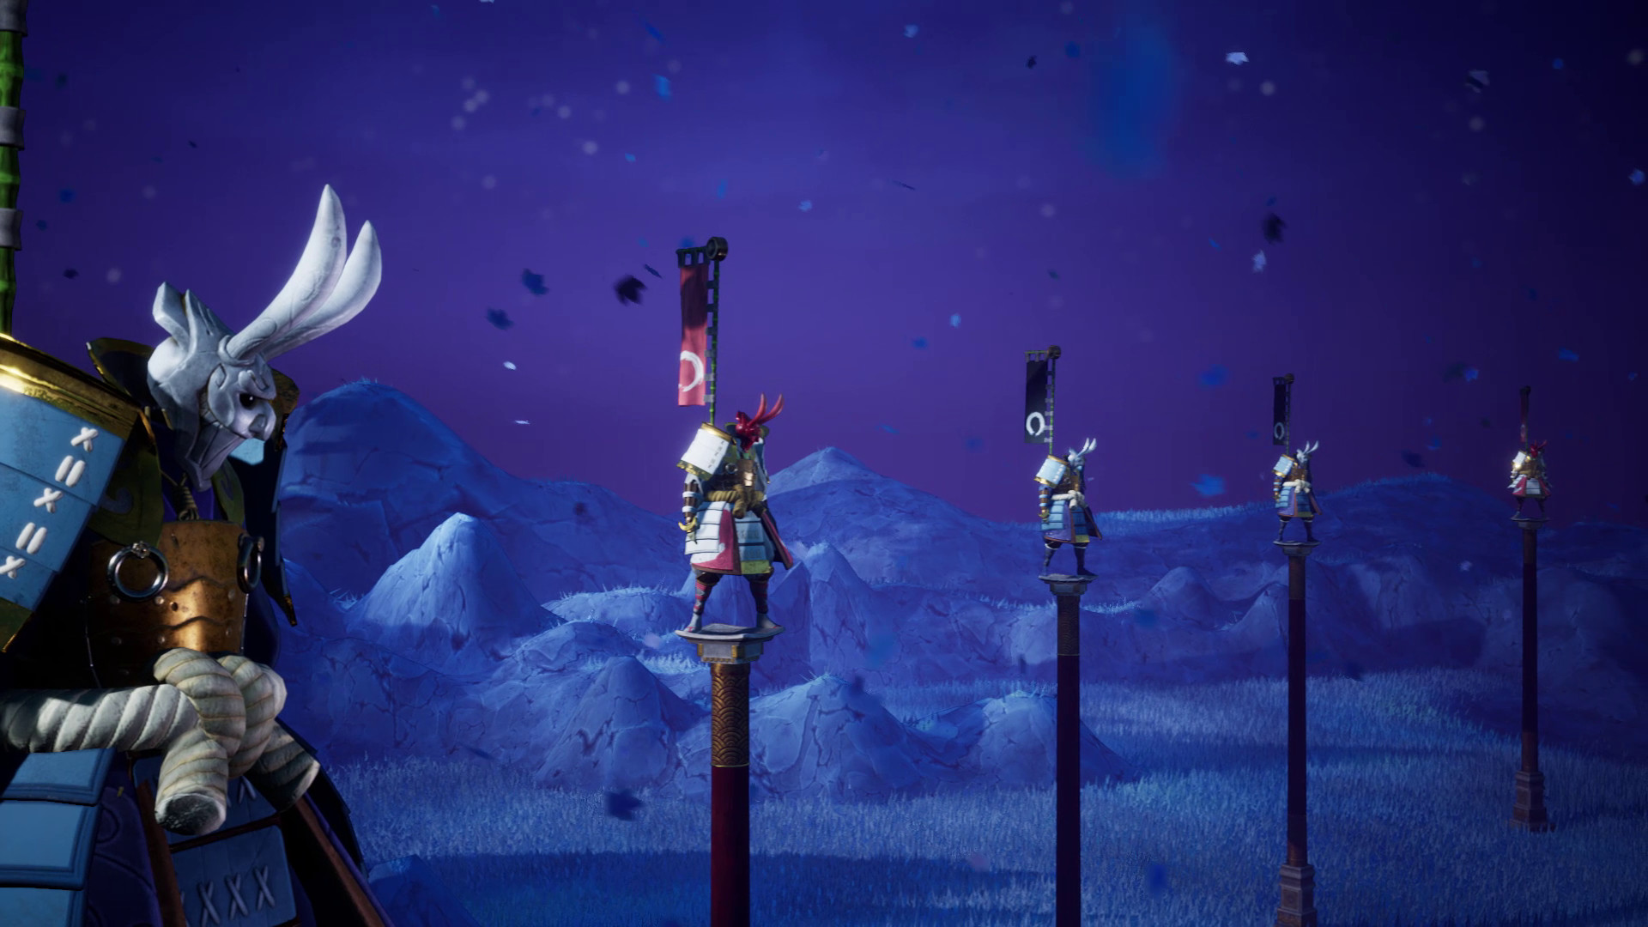

**О GrabTheGames:**

**GrabTheGames** — издатель, базирующийся в Ольштыне, Польша. На его счету почти 100 игр, выпущенных на различных платформах. Компания известна такими проектами, как Ale & Tale Tavern, Gladiator Guild Manager, Outpath и Rungore.

**О Prime Time:**

**Prime Time** — независимая студия разработки видеоигр, ориентированная на создание инновационных проектов, сочетающих разнообразные жанры, художественные стили и тематические концепции с целью привлечения широкой и разносторонней аудитории. Последняя работа студии — Bygone Dreams — ярко отражает это амбициозное видение.